附件3
第17届“明天小小科学家”奖励活动展位示意图
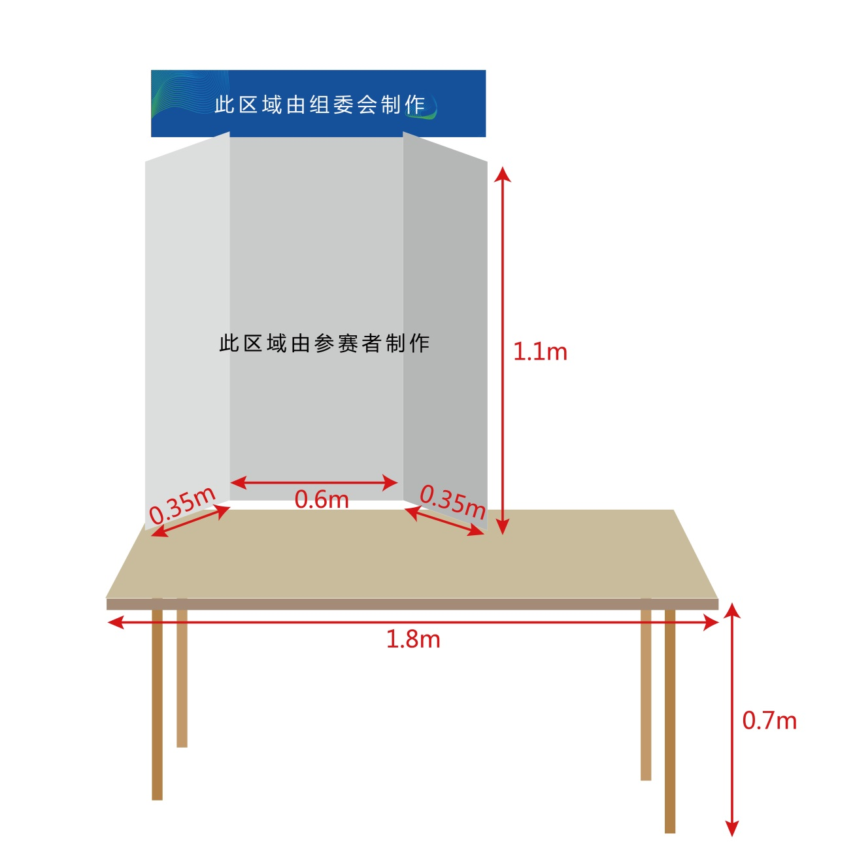
每个展位提供电源1个（电压220V，总功率≤1KW，二头三头标准接口各一个）。展位设有展位标，包括学生姓名、项目名称、学科等信息，展位标由组委会制作，请学生按照本人信息对应布展。

